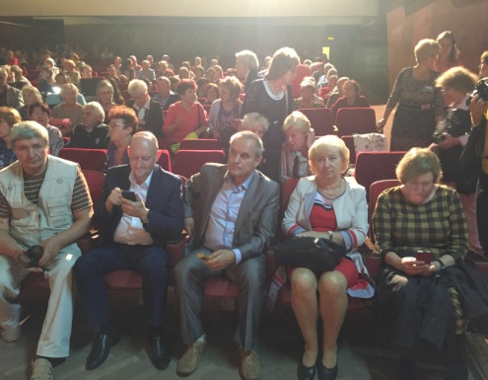
24.08.2016г. на базе МУ «Районный Дом Культуры» состоялась церемония чествования победителей шестнадцатого районного смотра-конкурса «Ветеранское подворье ».
На праздничном мероприятии присутствовали: Лазаревич Александр Владимирович – глава муниципального образования Тихвинский муниципальный район Ленинградской области, Большакова Ольга Николаевна – председатель комитата социальной защиты населения, Бугаев Владимир Георгиевич – председатель общественной организации ветеранов (пенсионеров) войны и труда Тихвинского района, Белова Надежда Леонидовна – директор по развитию группы компании «ИСТ», Петров Александр Евгеньевич, Куликова Галина Васильевна – депутаты Законодательного собрания Ленинградской области.
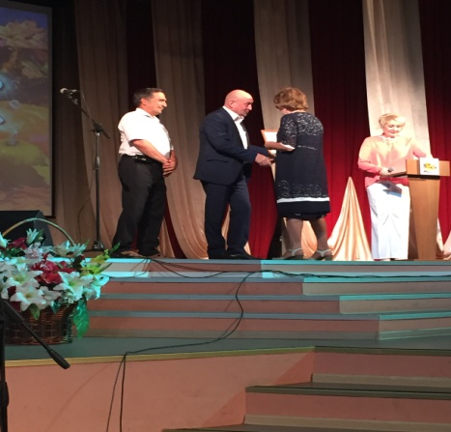
На празднике вручены дипломы и денежные премии победителям и участникам шестнадцатого районного смотра-конкурса "Ветеранское подворье". В смотре-конкурсе приняли участие 59 граждан города Тихвина и Тихвинского района.

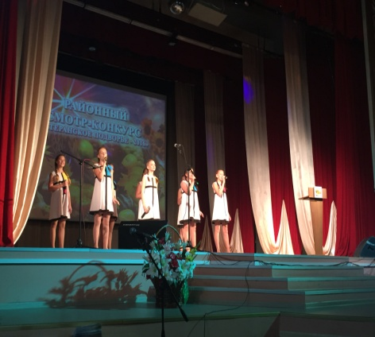
Для гостей праздничного мероприятия выступили лучшие творческие коллективы города Тихвина.

